Объединение «Палитра» 4 группа
Занятие №6
Дата: 28.04.2020
Педагог дополнительного образования: Шакирова Марина Ивановна
Тема занятия: «Татарские сапожки» (аппликация)
Цель: Научить детей выполнять из цветной бумаги татарские национальные сапожки.
Задачи:
- Продолжать знакомство с основными видами татарского декоративного изобразительного искусства, с элементами национального орнамента; - вызвать у детей интерес к выполнению национальных сапожек; - развивать интерес к предметам искусства; - воспитывать любовь к народному творчеству, гордость за свою Родину, за свой народ.
Материал:
Бумага белая А4, простой карандаш, ластик, цветная бумага, клей карандаш, ножницы, салфетка.
1. Орг. момент
2. Изучение новой темы.
- В какой республике мы живем? (Татарстан).
- Столица республики Татарстан? (Казань).
- Какой народ в большинстве населяет Татарстан?
- Традиции и образ жизни любого народа воплощается в костюмах, украшениях, предметах быта, оформлении жилища.
Показываю картинки татарской одежды. Рассказываю про орнамент.
Сегодня мы будем с вами выполнять аппликативную работу татарские сапожки ичиги
Показываю выполненную работу и схему выполнения
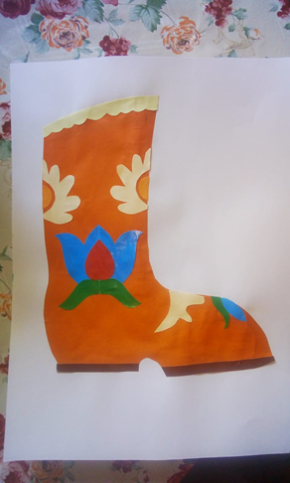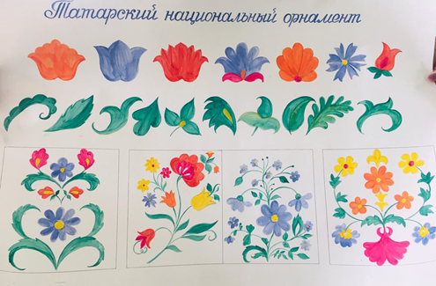

4. Заключение, подведение итога занятия.
Домашнее задание:
- Дома нужно выполнить аппликативную работу татарские сапожки по схеме, которую отправлю вам на ватсап. Фотографию законченной работы, вам нужно отправить мне на ватсап.
- Кому понадобится мой совет или помощь - обращайтесь.
- Все вы, ребята молодцы!
- Занятие подошло к концу, до свидание.

